- 函數的練習-Power
寫一函數int power(int x, int n)用來計算x的n次方。
說明：power(5,3)即計算5³。

- 函數的練習-Sigma
寫一函數double my_fun (double x, int n)如下：
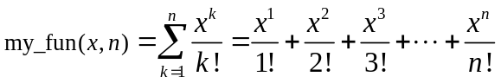
提示：利用上題的power(x,n)和課堂上的factorial(n)來完成。

- 函數的練習-IsPrime
寫一函數boolean isPrime (int n)用來判斷n是否為質數。

- 函數的練習-Prime
寫一函數int prime (int n)用來找出第n個質數。

- 函數的練習-MersennePrime
寫一函數boolean mersennePrime (int n)用來判斷n是否為Mersenne質數。撰寫一程式找出前8個Mersenne質數。
提示：若質數滿足2^{P}-1=n (p為正整數)，則n為Mersenne Prime。
說明：當p=3時，2³-1=7，故7為Mersenne Prime。

- 遞迴函數的練習-Factorial
寫一遞迴函數int factorial (int n)用來計算1*2*3*…*n的值。
提示：factorial (n) = n * factorial(n-1)，factorial(1)=1

- 遞迴函數的練習-Sum
寫一遞迴函數int sum (int n)用來計算2+4+6…+2n的值。

- 函數的練習-Convert
寫兩個函數分別為toBinary(int n)和toHexidecimal(int n)用來將n轉換成二進制和十六進制的值。

- 遞迴函數的練習-RConvert
將上述兩個函數改成遞迴函數。

